太陽眼鏡或裁切成形之太陽眼鏡鏡片成品
標示樣張

XXXXX
產品品牌或商標：
產品名稱 (含濾光鏡之類型:偏光太陽眼鏡或一般太陽眼鏡)
太陽眼鏡型號：
符合本標準總號：CNS 15067
濾光鏡之分類號碼、符號（最小5mm）及/或文字說明：
使用限制：
(1)不能用於直接目視太陽。
(2)不能用於防護人工光源，例：日光浴室。
(3)不能用於當作防止機械性撞擊危害之護目鏡(用於未符合7.3或7.6之產品)。
製造廠商認為適當的其他限制：
不適用之保養及清潔用品清單：
報驗義務人(進口/委託進口商或製造商/委製商)名稱及地址：
商品標示法規定事項:
進口/委託進口商 名稱及地址、電話：進口須填寫。

商品標示法規定事項(主管機關為商業司):
製造日期： 產 地：
鏡片材質： 鏡框材質：
進口/委託進口商 名稱及地址、電話：進口須填寫。
生產、製造商名稱及地址(得不以中文標示之)、電話:進口須填寫。
製造商/委製商 名稱及地址、電話:國內產製須填寫。

註：
(1)當濾光鏡視感透光率大於8 %且小於75 %時，應以下列警語標示：〝不適合晨昏或夜間駕駛用〞或〝不適合夜間或昏暗光線駕駛用〞。
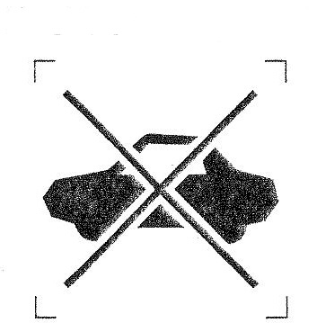
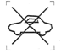
(2)不適合駕駛及道路使用與分類4要求之濾光鏡，應以警語及/或符號 或 表示其〝不適合駕駛及道路使用〞。此符號最小高度應為5 mm。
(3) 濾光鏡分類及指定符號之說明：
濾光鏡分類 | 說明 | 用途 | 符號
0 | 淺色太陽眼鏡 | 太陽眩光之減弱極有限 | 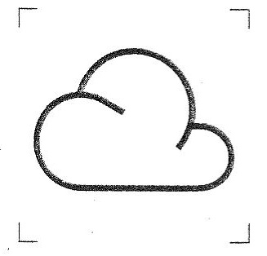
1 | 淺色太陽眼鏡 | 太陽眩光之防護有限 | 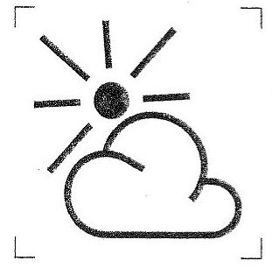
2 | 一般用途太陽眼鏡 | 太陽眩光之防護良好 | 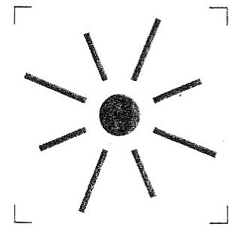
3 | 一般用途太陽眼鏡 | 太陽眩光之防護較高 | 
4 | 特殊用途之深色太陽眼鏡，可大幅減低太陽眩光 | 極端太陽眩光如在海上、雪地、高山或沙漠之防護極高 | 
備考：可使用上述用語及圖式。

